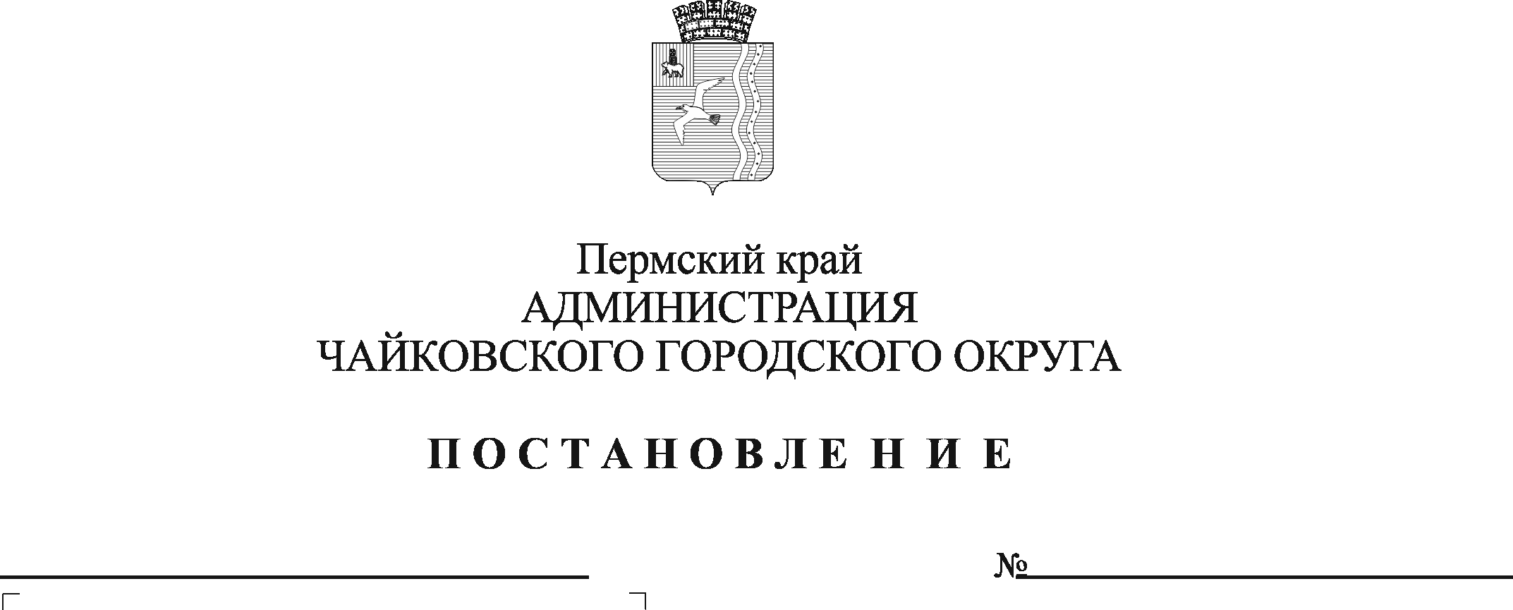
О внесении изменений в административный регламент предоставления муниципальной услуги «Постановка на учет и направление детей в образовательные учреждения, реализующие образовательные программы дошкольного образования», утвержденного постановлением администрации Чайковского городского округа от 11.05.2022 № 505

В соответствии с Федеральным законом от 6 октября 2003 г. № 131-ФЗ «Об общих принципах организации местного самоуправления в Российской Федерации», в целях реализации Федерального закона от 27 июля 2010 г. №210-ФЗ «Об организации предоставления государственных и муниципальных услуг», на основании Устава Чайковского городского округа
ПОСТАНОВЛЯЮ:
- Внести в административный регламент предоставления муниципальной услуги «Постановка на учет и направление детей в образовательные учреждения, реализующие образовательные программы дошкольного образования», утвержденный постановлением администрации Чайковского городского округа от 11 мая 2022 г. № 505 (в редакции постановления администрации Чайковского городского округа от 29.12.2023 № 1251), следующие изменения:
  - в разделе 2 «Стандарт предоставления муниципальной услуги»:
    - . абзац пятый пункта 2.8.2. изложить в следующей редакции:
«Родители (законные представители) ребенка также вправе по собственной инициативе предъявить для просмотра (при личном обращении):
свидетельство о рождении ребенка, выданное на территории Российской Федерации или выписку из Единого государственного реестра записей актов гражданского состояния, содержащую реквизиты записи акта о рождении ребенка;
свидетельство о регистрации ребенка по месту жительства или по месту пребывания на закрепленной территории;
документ, подтверждающий установление опеки (при необходимости);
документ психолого-медико-педагогической комиссии (при необходимости);
документ, подтверждающий потребность в обучении в группе оздоровительной направленности (при необходимости).»;
    - пункт 2.8.3. изложить в следующей редакции:
«2.8.3. перечень документов, которые запрашиваются по системе межведомственного электронного взаимодействия в государственных органах, в распоряжении которых находятся указанные документы в соответствии с нормативными правовыми актами Российской Федерации, нормативными правовыми актами субъектов Российской Федерации:
свидетельство о рождении ребенка, выданное на территории Российской Федерации или выписку из Единого государственного реестра записей актов гражданского состояния, содержащую реквизиты записи акта о рождении ребенка;
свидетельство о регистрации ребенка по месту жительства или по месту пребывания на закрепленной территории или документ, содержащий сведения о месте пребывания, месте фактического проживания ребенка.».
  - в Приложении 3 к административному регламенту предоставления муниципальной услуги «Постановка на учет и направление детей в образовательные учреждения, реализующие образовательные программы дошкольного образования» слова «Свидетельство о рождении ребенка:» заменить словами «Свидетельство о рождении ребенка или выписка из Единого государственного реестра записей актов гражданского состояния, содержащая реквизиты записи акта о рождении ребенка:».
- Опубликовать постановление в газете «Огни Камы» и разместить на официальном сайте администрации Чайковского городского округа.
- Постановление вступает в силу после его официального опубликования.

Глава городского округа –
глава администрации
Чайковского городского округа А.В. Агафонов

